# **ROASTERY EXPERIENCE 2024**

# Thời gian: 5/2024

# Địa điểm: Hà Nội

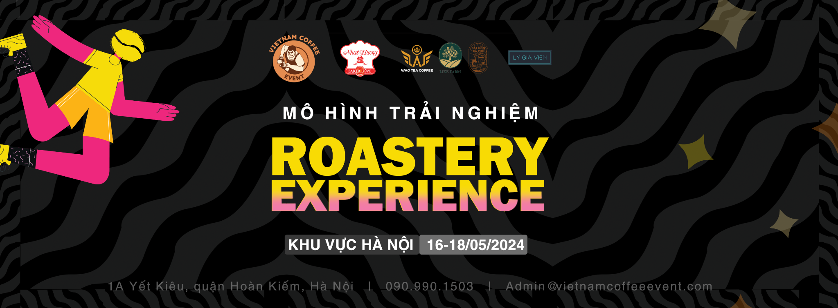

# **ROASTERY EXPERIENCE**

# **Mô hình trải nghiệm cà phê được tổ chức song hành với cuộc thi**

# **Vietnam Coffee Challenge 2024**

Không chỉ là mô hình hội tụ Nhà Rang Việt ở cả 3 miền Bắc - Trung - Nam, mà Roastery Experience (RE) hướng tới việc xây dựng một Cộng đồng cà phê Việt - nơi hỗ trợ từ khâu trồng trọt, sản xuất, cho tới bước sơ chế, rang xay và cuối cùng là pha chế, thưởng thức.

Với sứ mệnh đã đặt ra, RE 2023 đã khẳng định vị thế của mình với sự tham gia của hơn 19,000 khách tham quan, kết nối với 20 Nhà Rang Việt trên khắp đất nước, và tổ chức thành công chuỗi Workshop với sự tham gia của BGK có kinh nghiệm hơn 20 năm trong ngành.

Tiếp nối sự thành công của 2023, trong năm 2024, mô hình RE sẽ cải tiến với các định hướng:

* Tiếp tục nâng cao chuỗi Workshop chuyên đề về Cà Phê, đặc biệt đào tạo, cung cấp lượng kiến thức mới thông qua các Buổi Discussion Room với sự tham gia của các Champion về ngành Rang trên thế giới
* Kỳ vọng kết nối 50 Nhà rang Việt 3 miền Bắc - Trung - Nam trong năm 2024
* Tổ chức cuộc thi “QUAY” BAR CHALLENGE - giả lập mô hình quán cà phê với BGK là những người có sức ảnh hưởng trong ngành F&B, tạo sân chơi mới cho các bạn trẻ đam mê ngành pha chế
* Tạo điểm kết nối giữa Nhà Rang với Chủ quán, cũng như Khách hàng cá nhân, để tăng thêm cơ hội về mặt thương mại cho các đơn vị trong ngành cà phê.

Với tiền đề định hướng mới, Sự kiện mở cửa tự do cho bất cứ ai yêu thích thế giới đồ uống đa sắc màu nói riêng và ngành F&B nói chung. Một điểm sáng RE 2024, chính là Chuyến xe trải nghiệm, xuất hiện trong chuỗi mini-event trước sự kiện lẫn trong sự kiện. Tại đây, các bạn sẽ được:

* Thưởng thức MIỄN PHÍ đa dạng các món thức uống đến từ các thương hiệu hàng đầu trong ngành F&B Việt Nam
* Nâng cao kỹ năng pha chế, thông qua chuỗi Workshop chuyên đề từ những chuyên gia có kinh nghiệm hơn 20 năm trong nghề
* Gặp gỡ các Đơn vị cung cấp thiết bị máy móc, nguyên liệu đứng đầu trong ngành F&B đồng thời cũng là Nhà tài trợ của RE
* Thử sức trở thành Barista trong cuộc thi “Quay” Bar Challenge

Thông qua các kỳ đã tổ chức, mô hình trải nghiệm - Roastery Experience là biểu tượng của sự gắn kết và phát triển của cộng đồng cà phê Việt. Với sự tham gia tích cực từ các nhà rang và đam mê của những người yêu cà phê, chúng tôi không chỉ tạo ra một nền tảng cho sự trao đổi kiến thức và kỹ năng, mà còn là một bước nhảy vọt trong việc đưa cà phê Việt Nam tiến xa trên bản đồ thế giới.

**Thông tin chi tiết hơn về cuộc thi**

**Ban tổ chức và đơn vị tài trợ**

* Đơn vị tổ chức: [Vietnam Coffee Event](https://www.facebook.com/VietnamCoffeeEvent)
* Đơn vị đồng tổ chức: [Coffee Expo Vietnam](https://www.facebook.com/coffeeexpovietnam)
* Nhà tài trợ độc quyền: [Nhất Hương Group](https://www.facebook.com/tannhathuong.co)
* Đơn vị nhà tài trợ bạc: [Like Farm](https://www.facebook.com/ldlikefarm), [Wao Tea Coffee](https://www.facebook.com/waoteacoffee.vn), [Cà phê Sài Gòn](https://www.facebook.com/CaPheSaiGon90s), [The Lovely Cup O’ Coffee](https://thelovelycup.com/)
* Đơn vị đồng hành: [Lý Gia Viên](https://www.facebook.com/lygiavien)

**Thông tin Liên hệ**

**Điện thoại:** 090.990.1503

**Email:** [**Admin@vietnamcoffeeevent.com**](mailto:Admin@vietnamcoffeeevent.com)

**Website:** [**https://vietnamcoffeeevent.com/**](https://vietnamcoffeeevent.com/)